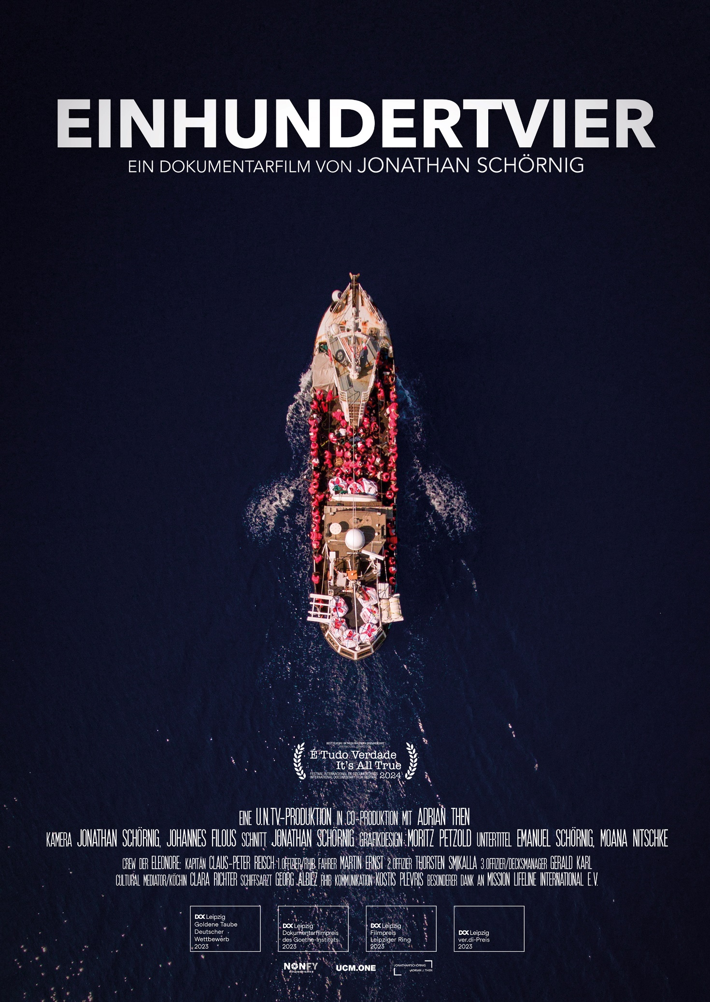

# PRESSETEXT

Stand 28.05.2024

EINHUNDERVIER

# Ein Dokumentarfilm von Jonathan Schörnig

93 min. | Deutschland | 2023

## Kontakt:

## Kinoverleih und Weltvertrieb:

## 

**UCM.ONE** GmbH

(Nonfy Documentaries)

Wrangelstraße 79, 10997 Berlin

[dispo@ucm.one](mailto:dispo@ucm.one)

+49 221 20 472 145

# LOGLINE

Als die libysche Küstenwache sich dem deutschen Seenotrettungsboot Eleonore nähert, bricht Hektik unter den 104 Flüchtlingen aus und der routinierte Rettungsvorgang muss beschleunigt werden.

# SYNOPSIS

Wie eine Seenotrettung ablaufen kann, übersteigt jegliche Vorstellungskraft. Die Echtzeitdokumentation „Einhundertvier“ bringt diese dramatische Situation näher. Der Film zeigt wie quälend lange es dauert, 104 Personen von einem sinkenden Schlauchboot zu bergen. Mensch für Mensch, Schritt für Schritt wird die Aktion mit mehreren parallelen Kameras begleitet. Mit dem Auftauchen der Libyschen Küstenwache spitzt sich die Lage zu. Tagelang harren die Geretteten und die Crew auf hoher See aus, da kein Mittelmeerland ihnen erlaubt anzulegen. Erst nach einem schlimmen Sturm erreicht das Schiff einen europäischen Hafen.

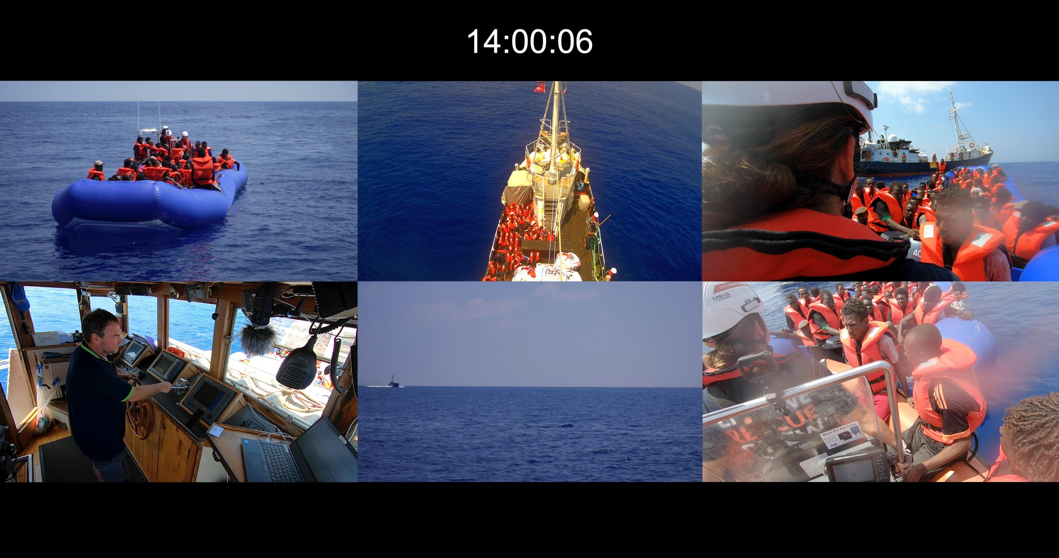

# FILMDATEN

|  |  |
| --- | --- |
| **Regie** | Jonathan Schörnig |
|  |  |
| **Script / Buch** | Adrian Then, Jonathan Schörnig |
| **Produzent*innen** |  |
| **Produktion** | Uwe Nitschke, Adrian Then, |
| **Bildgestaltung** | Jonathan Schörnig, Johannes Filous |
| **Editor*innen** | Jonathan Schörnig |
| **Mitwirkende:** | Crew des Rettungsschiffs ELEONORE: Claus-Peter Reisch (Kapitän), Martin Ernst (1. Offizier ( RHIB Fahrer), Thorsten Smikalla (2. Offizier), Gerald Karl (3. Offizier / Deckmanager), Clara Richter (Cultural Mediator / Köchin), Georg Albiez (Schiffsarzt), Kostis Plevris (RHIB-Kommunikation) |
| **Ton** |  |
| **Genre** | **Dokumentarfilm** |
| **VÖ/ Kinostart** | 23.05.2024 |
| **Laufzeit** | 93 Min |
| **DCP / Projektions-Mp4** | DCI 4K/2K-F Stereo (2.0) / 1080P LB185 (Letterboxed) |
| **Aspekt Ratio / Auflösung** | 1,85:1 (4K: 3996x2160 / 2K:1998x1080) |
| **Farbe** | Farbe |
| **Originalfassung** | Englisch, Deutsch |
| **UT-Versionen** | DE EN ES FR PT RU AR ZH |
| **Rating (Freigabe)** | FSK 12 (feiertagsfrei) |
| **Website** | www.ucm.one/de/einhundertvier |
| **Festival-Trailer** | [YouTube - Link](https://youtu.be/MQ4EhZdZAIQ) |
| **Kino-Trailer** | [YouTube - Link](https://www.youtube.com/watch?v=mKOvjlUYiBk) |
| **DCP-Trailer (DE-en)** | [DCP-Trailer Download-Link](https://www.dropbox.com/scl/fo/ozezc0igz37akzxeyb7m3/h?rlkey=hq4jdjlr97yhmz70u760iqd5q&dl=0) |
| **MP4 Trailer (DE-en)** | [MP4-Trailer Download-Link](https://www.dropbox.com/scl/fo/y4fdrm6tgcrensmx341vg/h?rlkey=vlud6oylrd4l85lcnhijbcuof&dl=0) |

# Ein Bild, das Wasser, draußen, See, Ruhig enthält. Automatisch generierte Beschreibung

# CHRONOLOGIE DER VORGESCHICHTE

2019

Das Schiff wird vom Verein MISSION LIFELINE International e.V. gekauft. Die„Eleonore“ hieß zu dem Zeitpunkt „Western Star“ und muss aufwändig für die Rettung vorbereitet und umgebaut werden. Sie war ursprünglich ein holländischer Fischkutter.

Juli 2019

Jonathan Schörnig erklärt sich bereit, die Rettung zu dokumentieren, um Filmmaterial für den öffentlich-rechtlichen Rundfunk zu erstellen.

02.08.2019

Anreise von Jonathan Schörnig und Johannes Filous nach Spanien als Pressevertreter.

Die Umbauarbeiten in der Werft bei Barcelona verzögern sich. In Deutschland wird zeitgleich die „Eleonore” unter deutscher Flagge von Kapitän Claus-Peter Reisch registriert.

07.08.2019

Die „Eleonore“ wird zu Wasser gelassen.

09.08.2019

Kapitän Claus-Peter Reisch fliegt mit den Registrierungsdokumenten nach Spanien. Die Bauarbeiten an der Eleonore verzögern sich weiter.

16.08.2019  
Das Schiff wird auf den Namen „Eleonore" getauft.

17.08.2019

Die “Eleonore” startet mit 9-köpfiger Crew zur Überfahrt und Testfahrt nach Cagliari/Italien.

20.08.2019

Ankunft im Hafen von Cagliari. Letzte Reparaturen werden durchgeführt.

21.08.2019

Abfahrt Richtung SAR- Zone (Search and Rescue) um 21.20 Uhr. Die 9-köpfige Eleonore-Crew startet, dazu zählen die beiden Pressevertreter.

24.08.2019

Erreichen der SAR-Zone, Beginn der Suche, Rettungsübung

25.08.2019

Clara Richter entdeckt um 9.30 Uhr ein leeres grünes Schlauchboot mit nur einer intakten Luftkammer. Es konnte keine Markierung einer Rettung festgestellt werden, daher geht die Crew von keinen Überlebenden aus.

25.08.2019

Notruf via NGO "Alarmphone" eines Schlauchbootes. Die „Eleonore“ leitet die Suche umgehend ein und nimmt Kurs auf die angegebene Position. Die Suche in der Nacht bleibt erfolglos.

26.08.2019

Ein weiterer Notruf eines weißen Schlauchbootes wird von „Alarmphone“ gemeldet. Es soll sich um ein Boot mit 64 Personen, darunter 53 Männer und 11 Frauen handeln. In einem weiteren Boot wurden Kinder gemeldet. Daher stellt sich die Schnellbootbesatzung der „Lifeline 3“ auf die Rettung von Kindern ein.

12:59 Uhr

Die Live-Dokumentation mit sechs Kameras beginnt. Auf dem Weg zur angegebenen Position stößt die Besatzung auf das blaue Schlauchboot mit 104 Männern.

Ein Bild, das Wasser, draußen, Himmel, Transport enthält.

# DIE FILMEMACHER

**JONATHAN SCHÖRNIG – Regisseur und Autor**

Ein Bild, das Menschliches Gesicht, Person, Porträt, Kinn enthält.
Jonathan Schörnig wurde 1991 in Leipzig geboren.

Nach seinem Abitur 2011 begann er durch mehrere Assistenzen und Praktika im Fernseh- und Filmbereich Regieerfahrungen zu sammeln.

2015 schloss er seine Ausbildung zum Mediengestalter Bild/Ton mit seinem Abschlussfilm „Herr Lindner und sein Garten“ erfolgreich ab und gewann den Azubipreis FineX.

Anschließend arbeitet er als Kameramann an diversen Fernsehformaten und Dokumentationen mit. Im Jahr 2020 konnte er mit dem Kurzdokumentarfilm „Never give up“ seine erste erfolgreiche Festivalauswertung erzielen.

Seit 2021 studiert Jonathan Schörnig an der Bauhaus-Universität in Weimar.

Mit EINHUNDERTVIER gewann Jonathan Schörnig die goldene Taube beim 66. Internationalen Leipziger Festival für Dokumentar- und Animationsfilm sowie den Dokumentarfilmpreis des Goethe-Instituts, den ver.di-Preis für Solidarität, Menschlichkeit und Fairness und den Filmpreis Leipziger Ring.

Ein Bild, das Menschliches Gesicht, Person, Lächeln, Kinn enthält.
**ADRIAN THEN – Autor und Ko-Produzent**

Adrian Then ist 1985 in Leipzig geboren und produziert mit Romeo und Julia im Alter von 17 Jahren seinen ersten Langfilm als Kameramann. Im Jahr 2009 beginnt er seine Selbstständigkeit mit AV-Produktionen und pädagogischen Medienprojekten.

Nach dem Abschluss als Diplom-Ingenieur für Medientechnik an der HTWK Leipzig arbeitet er zunächst für Live-Übertragung, Animation, Kamera und Schnitt und seit 2011 als Medienpädagoge bei der Evangelischen Kirche in Mitteldeutschland (EKM). Als freier Aufnahmeleiter produzierte Adrian Then Hauptberuflich von 2015-2020 für den MDR in Leipzig in der Herstellungsleitung Geschichte und

Dokumentationen. Vorübergehend war Adrian Then als Herstellungsleiter in der Filmagentur tätig und produzierte neben Image- und Werbefilmen auch die Kika-Reihe Freundschaft Spezial. Neben diversen Medienprojekten arbeitet Adrian Then wieder hauptberuflich für das Medienzentrum der EKM.

Adrian Then und Jonathan Schörnig lernten sich bei Filmprojekten in ihrer Jugendzeit kennen. Seither haben sich ihre Wege bei einzelnen Produktionen gekreuzt. Mit EINHUNDERTVIER schafften sie ihren ersten gemeinsamen Langfilm.

**UWE NITSCHKE – Produzent**

Ein Bild, das Person, draußen, Menschliches Gesicht, Kleidung enthält.
Ein Bild, das Menschliches Gesicht, Person, Lächeln, Kinn enthält.
Uwe Nitschke, geboren und aufgewachsen in Leipzig ist seit Mitte der 90er Jahre als Kameramann tätig. Er betreibt seit 1998 die Produktionsfirma U.N TV-Produktion, die sowohl national als auch international tätig ist. Unter seiner Leitung entstanden zahlreiche Reportagen, Dokumentationen, Magazinbeiträge für öffentlich- rechtliche und private Sender. Deren Inhalte sind verschiedenste Themen der Gesellschaft, Politik, Wissenschaft, Umwelt und Sport. Schwerpunkte waren unter anderem die Dokumentation des Genozids in Ruanda, die gesellschaftliche Entwicklung der Osterinsel und die Folgen des Reaktorunglückes in Fukushima.

# DIRECTORS’S NOTE

**Wie ist es zu dem Film gekommen?**

Ich war 2019 auf dieser Rettungsmission als Journalist mit unterwegs. Aus dem Material, was ich gedreht habe, sind auch mehrere Beiträge für den MDR entstanden und ich habe danach gemerkt, dass ich zum einen mit dem Thema noch nicht ganz abgeschlossen habe und das Rohmaterial viel mehr bietet. Immer wenn ich mir Ausschnitte vom Rohmaterial anschaute, habe ich gemerkt, dass ich selbst sehr lange dranbleibe und dass ich diese Rettungsaktion an sich einfach auch spannend empfand.

Wenn so eine Rettung gezeigt wird, ist diese immer stark durch den Schnitt komprimiert. Ich dachte mir, das ist die beste Form das Ganze mal zu zeigen, ungeschnitten. Sodass der Zuschauer das miterleben und nachvollziehen kann. Wir konnten erst durch die Montage im Kachelmodus das Material richtig sichten und haben im Schnitt festgestellt, wie die Spannung sich durch den Film trägt.

Ich bin der Meinung, dass Menschen, die den Film gesehen haben, auch ein bisschen das Gefühl dafür bekommen, wie es ist, bei so einer Rettungsaktion dabei zu sein.

**Warum hast du sechs Kameras aufgebaut und installiert?**

Ich wusste, dass ich während der Rettung nicht viele Möglichkeiten habe, alle Situationen angemessen zu dokumentieren. Daher hatte ich gemeinsam mit Johanns Filous überlegt, wo wir überall Kameras anbringen können, um möglichst nichts zu verpassen. Für mich war es wichtig, auch das Geschehen auf der Brücke zu dokumentieren. Johannes war im Schnellboot dabei und ich bin an Bord geblieben. Zusammen mit den anderen Kameras hatten wir einen sehr guten Überblick.

**Wie erging es dir an Bord?**

Man ist die ganze Zeit Teil des Prozesses und es ist schwierig neutraler Beobachter zu sein. Für Johannes und mich als Journalisten an Bord war es nicht einfach, sich auf die Dokumentation zu konzentrieren.

Wir sind zwar Teil des Ganzen und wir essen und schlafen auf demselben Schiff, aber trotzdem haben wir auch eine Neutralitätspflicht.

Weil wir wenig Crewmitglieder waren und nur neun anstatt zwölf, mussten wir wie alle anderen auch uns dem Schiffsalltag unterordnen.

Die Frage, die mich kurz vor der Abfahrt Richtung SAR-Zone beschäftigt hat, war: Was passiert, wenn vor mir jemand ertrinkt? Filme ich oder greife ich ein und versuche zu retten? Ich habe vorher keine klare Entscheidung getroffen, aber ich hatte im Gefühl, dass wenn so ein Fall eintritt, ich in die Situation eingreifen und meine Beobachterposition verlassen werde.

**Wie war die Stimmung unter der Crew?**

Nicht immer harmonisch. Ich glaube, das Hauptproblem ist, dass die Hierarchie auf hoher See sich nicht immer mit den Vorstellungen einer zivilgesellschaftlich organisierten NGO (Nichtregierungsorganisation) decken lässt.

Wir hatten nicht viel Zeit, um uns als Crew zu finden und die Abläufe auf See zu routinieren, gerade weil ein Großteil der Crew zum ersten Mal auf hoher See war. Aber in den entscheidenden Momenten haben alle am selben Strang gezogen.

**Welche Erinnerung hast du an die Geretteten?**

Es gab ein paar, die sich mir eingeprägt haben. Zum Beispiel Fahad, der zu einer Art Sprecher der Gruppe wurde und uns gegenüber immer Lösungsansätze präsentiert hat, wenn es Probleme gab. Generell hatten wir großes Glück mit den Geretteten. Obwohl sie aus verschiedenen Ländern kamen und sich selbst auch nicht kannten, waren alle sehr diszipliniert und geduldig.

Wir hatten einen Tag, an dem wir gemeinsam verschiedene Brettspiele, die wir an Bord hatten, spielen wollten. Nach ein paar Minuten bemerkte ich, dass in einer Gruppe Unruhe herrschte und Spielkarten über Bord geworfen wurden. Nachdem Gerald Karl (Decksmanager) die Lage beruhigt hatte, haben wir Fahad die Verantwortung übergeben und sind als Crew vom Deck gegangen. Nach 5-minütiger Diskussion untereinander kam Fahad mit allen Spielen zu uns und meinte, weil es nicht geklappt hat, haben sie sich entschieden, dass sie nicht mehr spielen wollen, und übergab Gerald die säuberlich zusammen gepackten Spiele.

**Wie war die Stimmung nach der Rettung?**

Direkt nach der Rettung waren alle sehr euphorisch. Das Adrenalin ließ allerdings erst nach, als uns die Libysche Küstenwache nicht mehr verfolgte. Zuerst wurden alle mit Wasser versorgt und Georg Albiez (Schiffarzt) kümmerte sich um die sehr schwachen Fälle. Am nächsten Tag gab es dann eine "Sprechstunde", bei der alle Geretteten beim Arzt vorbeikamen und Verletzungen dokumentiert und Wunden behandelt wurden.

Leider konnten wir das Rettungsboot, welches wir eigentlich gesucht hatten, nicht finden.

# PUBLIKUMSSTIMMEN ZUR PREMIERE

*„Ich hatte etwas ganz anderes erwartet. Aber diese eineinhalb Stunden dabei zu sein, wie das wirklich abläuft, mit welcher Minutiosität und mit welchem Engagement, das ist einfach Wahnsinn.“*

*„Ich bin sehr beeindruckt von der Klarheit, mit der der Film die brutale Realität wiederspiegelt.“*

*„Es war eine ganz andere Machart als das, was man sonst im Fernsehen sieht.“*

*„Es ist ein sehr ergreifendes und schweres Thema, aber ich bin wirklich froh, den Film gesehen zu haben.“*

*„Mir kommen sofort wieder die Tränen, wenn ich daran denke, wie diese junge Frau unermüdlich immer wieder die Leute erfolgreich zur Ruhe gebracht hat.“*

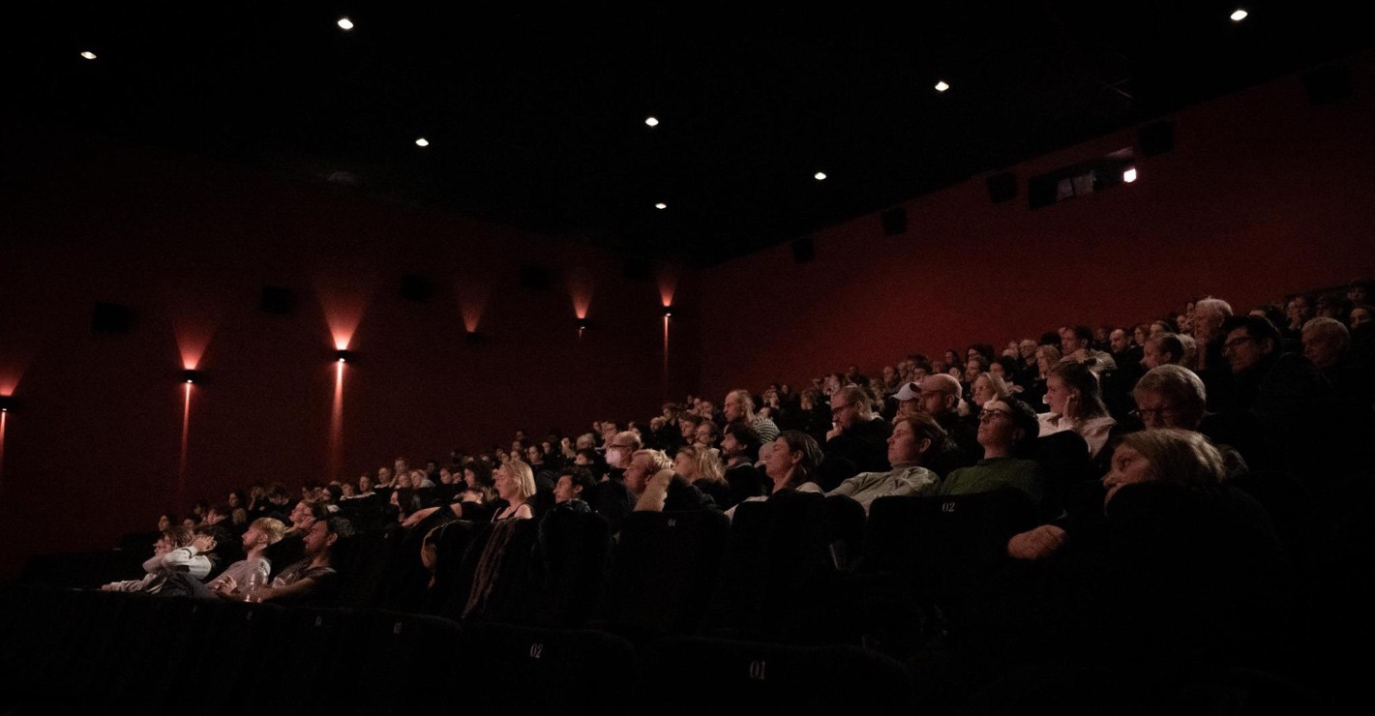

# JURYBEGRÜNDUNGEN DOK LEIPZIG

# Ein Bild, das Person, Kleidung, Mann, Menschliches Gesicht enthält. Automatisch generierte Beschreibung

**Goldene Taube Langfilm**

Es dauert unendlich lang, um 104 Menschen aus einem im Mittelmeer versinkenden Boot zu retten. Wir erleben diese Bergung in Echtzeit, gleichzeitig auf sechs Splitscreens. Das Filmteam und die Besatzung des Rettungsschiffes führen uns klar vor Augen, was das tägliche Wegschauen bedeutet. Sie zeigen aber auch, dass Hilfe möglich und nötig ist.

**Dokumentarfilmpreis des Goethe-lnstituts**

In ,,Einhundertvier" wird eine Seenotrettung von flüchtenden Menschen im Mittelmeer minutiös dokumentiert. Mit seinem konsequenten Ansatz, 90 Minuten mit mehreren Kameras parallel zu filmen, lasst der Regisseur Jonathan Schörnig uns die Aktion hautnah miterleben und schafft dadurch ein tiefes Verständnis für die Dringlichkeit des humanitären Einsatzes.

Ein Appell an die Weltpolitik, aber auch an uns!

**ver.di-Preis für Solidarität, Menschlichkeit und Fairness**

Wir erleben eine besondere Rettungsaktion - vermittelt mit klassischen dokumentarischen Mitteln, wie sie die heutige Technik erlaubt. So sind wir in Echtzeit sehr nah bei den Menschen in dieser Szenerie und werden der natürlichen Dramaturgie ausgeliefert.

Wie wir wissen, ist dies nur der erste Akt eines menschlichen Dramas mit ungewissem Ausgang. Der Film macht es möglich, zu begreifen, welche Dimensionen diese alltägliche Tragödie im Mittelmeer hat.

**Filmpreis Leipziger Ring**

Für einen hervorragenden Dokumentarfilm über Menschenrechte, Demokratie oder bürgerschaftliches Engagement, gestiftet von der Stiftung Friedliche Revolution Leipzig.

**It’s All True – Internationales Dokumentarfilmfestival São Paolo**

**Bester Dokumentarfilm / International**

Der Preis geht an Einhundertvier, einen Film, der eines der wichtigsten Themen unserer Zeit - Migration - auf fesselnde, rohe und adrenalingeladene Art und Weise beleuchtet. Während er sich in Echtzeit entfaltet, wird uns klar, dass dieser Film überall zu sehen sein sollte.

## Impressum:

**UCM.ONE** GmbH

(Nonfy Documentaries)

Wrangelstraße 79

10997 Berlin

Tel: +49 30 286 506 00

Fax: +49 30 286 506 01

E-Mail: kontakt@ucm.one

Geschäftsführer: Joachim Keil

Handelsregister: HRB 193322 B, Amtsgericht Charlottenburg

Umsatzsteuer-Identifikationsnummer: DE 302525515

V.i.S.d.P.: Joachim Keil

## Bildrechte:

## © 2024 UCM.ONE / Jonathan Schörnig (Alle Bilder)

## Pressebetreuung und Vertrieb

**UCM.ONE** GmbH

Ein Bild, das Schrift, Grafiken, Logo, Screenshot enthält.
(Nonfy Documentaries)

Ein Bild, das Schwarz, Symbol, Grafiken, Schrift enthält.
Wrangelstraße 79, 10997 Berlin

E-Mail: dispo@ucm.one

Tel: +49 221 20 472 145